СОВЕТ НАРОДНЫХ ДЕПУТАТОВ
БОДЕЕВСКОГО СЕЛЬСКОГО ПОСЕЛЕНИЯ
ЛИСКИНСКОГО МУНИЦИПАЛЬНОГО РАЙОНА
ВОРОНЕЖСКОЙ ОБЛАСТИ

РЕШЕНИЕ

от «28» августа 2019 года № 169
село Бодеевка

Об официальном символе (гербе и флаге)
Бодеевского сельского поселения
Лискинского муниципального района
Воронежской области

В соответствии с федеральным законодательством и законодательством Воронежской области, регулирующими правоотношения в сфере геральдики, руководствуясь Уставом Бодеевского сельского поселения Лискинского муниципального района Воронежской области, Совет народных депутатов Бодеевского сельского поселения
РЕШИЛ:
- Установить герб и флаг Бодеевского сельского поселения в качестве официальных символов Бодеевского сельского поселения.
- Утвердить Положение «О гербе Бодеевского сельского поселения Лискинского муниципального района Воронежской области» (Приложение 1).
- Утвердить Положение «О флаге Бодеевского сельского поселения Лискинского муниципального района Воронежской области» (Приложение 2).
- Направить настоящее Решение «Об официальных символах (гербе и флаге) Бодеевского сельского поселения Лискинского муниципального района Воронежской области» с Приложениями (1, 2) в Геральдический совет при Президенте Российской Федерации на геральдическую экспертизу с последующим внесением герба и флага в Государственный геральдический регистр Российской Федерации.
5.Разместить настоящее решение на официальном сайте администрации Бодеевского сельского поселения и в местах, предназначенных для обнародования муниципальных правовых актов.
6. Контроль исполнения настоящего решения возложить на главу Бодеевского сельского поселения.

Глава Бодеевского
сельского поселения С.Н. Гуньков

Председатель Совета
народных депутатов В.М. Муковнин

Приложение №1
к решению Совета народных депутатов
Бодеевского сельского поселения Лискинского
муниципального района Воронежской области
от 28.08.2019г № 169

ПОЛОЖЕНИЕ
«О ГЕРБЕ БОДЕЕВСКОГО СЕЛЬСКОГО ПОСЕЛЕНИЯ
ЛИСКИНСКОГО МУНИЦИПАЛЬНОГО РАЙОНА
ВОРОНЕЖСКОЙ ОБЛАСТИ»

Настоящим Положением устанавливается описание, обоснование и порядок использования герба Бодеевского сельского поселения Лискинского муниципального района Воронежской области (далее – герба Бодеевского сельского поселения).

- Общие положения

1.1. Герб Бодеевского сельского поселения является официальным символом Бодеевского сельского поселения.
1.2. Герб Бодеевского сельского поселения отражает исторические, культурные, социально-экономические, национальные и иные местные традиции.
1.3. Настоящее Положение с приложениями на бумажных и электронных носителях хранятся в архиве Бодеевского сельского поселения и доступно для ознакомления всем заинтересованным лицам.
1.4. Герб Бодеевского сельского поселения подлежит государственной регистрации в порядке, установленном федеральным законодательством и законодательством Воронежской области.

- Геральдическое описание и обоснование символики герба
Бодеевского сельского поселения

2.1. Геральдическое описание герба Бодеевского сельского поселения:
«В червленом поле вверху – серебряный, с золотыми глазами, клювом и лапами, орел с воздетыми и распростертыми крыльями, обращённый вправо, внизу – на серебряной узкой волнистой оконечности зеленый холм, обремененный золотым рогом изобилия, раструбом вниз и остриём влево, с выходящими колосьями того же металла»
2.2. Обоснование символики герба Бодеевского сельского поселения.
Земли Бодеевского сельского поселения издавна заселялись бравыми и свободолюбивыми людьми – это были выходцы из соседних городов-крепостей Коротояка и Острогожска, предназначенных для охраны южных границ Государства Российского от набегов крымских татар. Были здесь и строители Белгородской засечной черты. Одно из первых поселений на территории Бодеевского сельского поселения – деревня Мигенева, основанное служилыми людьми из Коротояка, – возникло еще в середине XVII века, упоминания о нем встречаются в одном из актов 1671 года. Позже деревня Мигенева вошла в состав села Бодеевки – административного центра современного Бодеевского сельского поселения.
Символика герба Бодеевского сельского поселения многозначна и аллегорически символизирует земли, благодаря уроженцам которых было основано и населено Бодеевское сельское поселение.
Фигура взлетающего ввысь орла перекликается с фигурой орла с исторической воронежской эмблемы полкового знамени 1712 года, восходящей к эпохе Петра Первого. Орёл символизирует храбрость, веру, победу, величие и власть, а его распростертые крылья – стремление вперед, в будущее, способность человека преодолевать трудности.
Рог изобилия перекликается с фигурой из исторического герба города Коротояка. Золотые колосья – с фигурой герба города Острогожска. Рог изобилия – символ богатства и достатка. Символизирующие урожай колосья отражают основной профиль занятости населения Бодеевского сельского поселения.
Зеленый холм – символ древних курганов, находящихся на территории сельского поселения.
Серебряные волны символизируют водные просторы реки Дон и многочисленные озера, на берегах которых расположено Бодеевское сельское поселение, а четыре волны, показанные геральдической дамасцировкой (особый вид изображения), аллегорически соответствуют числу населенных пунктов, составляющих поселение: села Бодеевка и Машкино, хутора Новозадонский и Новониколаевский.
Объединение всех этих фигур в гербе Бодеевского сельского поселения – символ преемственности и связи поколений, а также культурно-исторического единства.
Примененные в гербе цвета символизируют:
червлень (красный цвет) – символ труда, мужества, силы, красоты и праздника;
зеленый цвет символизирует весну, здоровье, природу, молодость и надежду;
золото (желтый цвет) – символ постоянства, прочности, интеллекта, богатства, урожая;
серебро (белый цвет) – символ чистоты, открытости, божественной мудрости, примирения.
2.3. Авторская группа:
идея герба: Сергей Гуньков (хутор Новониколаевский), Константин Моченов (Химки);
художник и компьютерный дизайн: Ольга Салова (Москва);
обоснование символики: Ольга Френкель (Москва).

- Порядок воспроизведения и размещения герба
Бодеевского сельского поселения.

3.1. Герб Бодеевского сельского поселения может воспроизводиться:
- в многоцветном варианте (Приложение 1);
- в одноцветном контурном варианте (Приложение 2);
- в одноцветном контурном варианте с условной штриховкой для обозначения цветов (шафировкой) (Приложение 3).
3.2. Варианты герба Бодеевского сельского поселения, указанные в пункте 3.1, равно допустимы. Приложения 1 – 12 к настоящему Положению, являются неотъемлемыми частями настоящего Положения.
3.3. Для обозначения региональной принадлежности и административного статуса герб Бодеевского сельского поселения может воспроизводиться со следующими дополнительными элементами:
- вольной частью в виде четырехугольника, примыкающего изнутри к верхнему правому углу герба Бодеевского сельского поселения с воспроизведенными в нем фигурами из герба Воронежской области (приложения 4 – 6);
- короной, соответствующей статусу муниципального образования (приложения 7 – 9).
Дополнительные элементы герба Бодеевского сельского поселения могут воспроизводиться одновременно (приложения 10 – 12).
3.4. Воспроизведение герба Бодеевского сельского поселения независимо от его размеров и техники исполнения, должно точно соответствовать геральдическому описанию, приведенному в пункте 2.1 настоящего Положения.
Воспроизведение вольной части осуществляется в соответствии с Законом Воронежской области от 05.07.2005 г. № 50-ОЗ «Об официальной и иной символике в Воронежской области».
Корона воспроизводится согласно «Методическим рекомендациям по разработке и использованию официальных символов муниципальных образований» (Раздел 2, Глава VIII, пункты 45, 46), утвержденным Геральдическим Советом при Президенте Российской Федерации 28.06.2006 г.
3.5. Порядок одновременного размещения Государственного герба Российской Федерации, герба Воронежской области, герба Бодеевского сельского поселения, иных гербов устанавливается в соответствии с федеральным законодательством, законодательством Воронежской области, регулирующими правоотношения в сфере геральдического обеспечения.
3.6. При одновременном размещении Государственного герба Российской Федерации (или герба Воронежской области) и герба Бодеевского сельского поселения герб Бодеевского сельского поселения располагается справа (размещение гербов по схеме 1 – 2).
3.7. При одновременном размещении Государственного герба Российской Федерации (1), герба Воронежской области (2) и герба Бодеевского сельского поселения (3) Государственный герб Российской Федерации располагается в центре. Слева от Государственного герба Российской Федерации располагается герб Воронежской области, справа от Государственного герба Российской Федерации располагается герб Бодеевского сельского поселения (размещение гербов: 2 – 1 – 3).
3.8. При одновременном размещении четного числа гербов (например, восьми) Государственный герб Российской Федерации (1) располагается левее центра; справа от Государственного герба Российской Федерации располагается герб Воронежской области (2), слева от Государственного герба Российской Федерации располагается герб Бодеевского сельского поселения (3). Гербы иных муниципальных образований, эмблемы, геральдические знаки общественных объединений, предприятий, учреждений или организаций располагаются далее поочередно слева и справа в порядке ранжирования (размещение гербов: 7 – 5 – 3 – 1 – 2 – 4 – 6 – 8).
3.9. При одновременном размещении нечетного числа гербов (например, семи) Государственный герб Российской Федерации (1) располагается в центре; слева от Государственного герба Российской Федерации располагается герб Воронежской области (2), справа от Государственного герба Российской Федерации располагается герб Бодеевского сельского поселения (3). Гербы иных муниципальных образований, эмблемы, геральдические знаки общественных объединений, предприятий, учреждений или организаций располагаются далее поочередно справа и слева в порядке ранжирования (расположение гербов: 6 – 4 – 2 – 1 – 3 – 5 – 7).
3.10. Расположение гербов, установленное в пунктах 3.6 – 3.9 указано «от зрителя».
3.11. При одновременном размещении Государственного герба Российской Федерации, герба Воронежской области, герба Бодеевского сельского поселения размер герба Бодеевского сельского поселения не может превышать размеры других гербов.
3.12. При одновременном размещении Государственного герба Российской Федерации, герба Воронежской области, герба Бодеевского сельского поселения высота размещения герба Бодеевского сельского поселения не может превышать высоту размещения других гербов.
3.13. При одновременном размещении Государственного герба Российской Федерации, герба Воронежской области, герба Бодеевского сельского поселения гербы должны быть выполнены в единой технике.
3.14. Порядок изготовления, хранения и уничтожения бланков, печатей и иных носителей изображения герба Бодеевского сельского поселения устанавливается администрацией Бодеевского сельского поселения.

4. Порядок использования герба Бодеевского сельского поселения

4.1. Герб Бодеевского сельского поселения в многоцветном варианте размещается:
1) на вывесках, фасадах зданий органов местного самоуправления; муниципальных предприятий и учреждений Бодеевского сельского поселения;
2) в залах заседаний органов местного самоуправления Бодеевского сельского поселения;
3) в кабинетах главы Бодеевского сельского поселения выборных должностных лиц местного самоуправления Бодеевского сельского поселения; должностного лица, исполняющего полномочия главы местной администрации (далее – главы администрации) Бодеевского сельского поселения.
4.2. Герб Бодеевского сельского поселения в многоцветном варианте может размещаться:
1) в кабинетах заместителей главы Бодеевского сельского поселения, заместителей главы администрации Бодеевского сельского поселения, руководителей и их заместителей отраслевых, структурных подразделений администрации Бодеевского сельского поселения, руководителей и их заместителей муниципальных предприятий, учреждений и организаций Бодеевского сельского поселения;
2) на официальных сайтах органов местного самоуправления Бодеевского сельского поселения в информационно-коммуникационной сети «Интернет»;
3) на всех видах транспорта, предназначенных для обслуживания населения Бодеевского сельского поселения;
4) в заставках местных телевизионных программ;
5) на форме спортивных команд и отдельных спортсменов, представляющих Бодеевское сельское поселение;
6) на стелах, указателях, знаках, обозначающих границу Бодеевского сельского поселения при въезде и выезде с территории Бодеевского сельского поселения.
4.3. Герб Бодеевского сельского поселения может воспроизводиться на бланках:
1) Главы Бодеевского сельского поселения;
2) Главы администрации Бодеевского сельского поселения;
3) Администрации Бодеевского сельского поселения;
4) Совета народных депутатов Бодеевского сельского поселения;
5) депутатов Совета народных депутатов Бодеевского сельского поселения;
6) Избирательной комиссии Бодеевского сельского поселения;
7) должностных лиц органов местного самоуправления Бодеевского сельского поселения;
8) удостоверений лиц, осуществляющих службу на должностях в органах местного самоуправления, муниципальных служащих, депутатов Совета народных депутатов Бодеевского сельского поселения, членов иных органов местного самоуправления, служащих (работников) муниципальных предприятий, учреждений и организаций;
9) удостоверений к знакам различия, знакам отличия, установленных муниципальными правовыми актами.
4.4. Герб Бодеевского сельского поселения может воспроизводиться:
1) на знаках различия, знаках отличия, установленных муниципальными правовыми актами Совета народных депутатов Бодеевского сельского поселения;
2) на визитных карточках лиц, осуществляющих службу на должностях в органах местного самоуправления; на визитных карточках депутатов Совета народных депутатов Бодеевского сельского поселения; на визитных карточках служащих (работников) муниципальных предприятий, учреждений и организаций Бодеевского сельского поселения;
3) на официальных периодических печатных изданиях, учредителями которых являются органы местного самоуправления Бодеевского сельского поселения, предприятия, учреждения и организации, находящиеся в муниципальной собственности Бодеевского сельского поселения.
4) на конвертах, открытках, приглашениях, календарях, а также на представительской продукции (значки, вымпелы, буклеты и иная продукция) органов местного самоуправления и муниципальных органов Бодеевского сельского поселения;
4.5. Герб Бодеевского сельского поселения может быть использован в качестве геральдической основы для разработки знаков различия, знаков отличия Бодеевского сельского поселения.
4.6. Многоцветное воспроизведение герба Бодеевского сельского поселения может использоваться при проведении:
1) протокольных мероприятий;
2) торжественных мероприятий, церемоний с участием должностных лиц органов государственной власти Воронежской области и государственных органов Воронежской области, главы Бодеевского сельского поселения, официальных представителей Бодеевского сельского поселения;
3) иных официальных мероприятий.
4.7. Изображение герба Бодеевского сельского поселения в одноцветном контурном варианте помещается на гербовых печатях органов местного самоуправления; предприятий, учреждений и организаций, находящихся в муниципальной собственности Бодеевского сельского поселения.
4.8. Использование герба Бодеевского сельского поселения или его воспроизведение в случаях, не предусмотренных пунктами 4.1 – 4.7 настоящего Положения, является неофициальным использованием герба Бодеевского сельского поселения.
4.9. Использование герба Бодеевского сельского поселения или его воспроизведение в случаях, не предусмотренных пунктами 4.1 – 4.7 настоящего Положения, осуществляется по согласованию с администрацией Бодеевского сельского поселения, в порядке, установленном решением Совета народных депутатов Бодеевского сельского поселения.

5. Контроль и ответственность за нарушение настоящего Положения

5.1. Контроль соблюдения установленных настоящим Положением норм возлагается на администрацию Бодеевского сельского поселения.
5.2. За искажение герба (рисунка герба), установленного настоящим Положением, исполнитель допущенных искажений несет административную ответственность, в соответствии с действующим законодательством.
5.3. Нарушениями норм воспроизведения и использования герба Бодеевского сельского поселения являются:
1) использование герба Бодеевского сельского поселения в качестве геральдической основы гербов и флагов общественных объединений, муниципальных унитарных предприятий, муниципальных учреждений и организаций, независимо от их организационно-правовой формы;
2) использование герба Бодеевского сельского поселения в качестве средства визуальной идентификации и рекламы товаров, работ и услуг, если реклама этих товаров, работ и услуг запрещена или ограничена в соответствии с законодательством Российской Федерации.
3) искажение рисунка герба Бодеевского сельского поселения, установленного в пункте 2.1 части 2 настоящего Положения;
4) использование герба Бодеевского сельского поселения или его воспроизведение с нарушением норм, установленных настоящим Положением;
5) воспроизведение герба Бодеевского сельского поселения с искажением или изменением композиции, или цветов, выходящим за пределы геральдически допустимого;
6) надругательство над гербом Бодеевского сельского поселения или его воспроизведением, в том числе путем нанесения надписей, рисунков оскорбительного содержания, использования в оскорбляющем нравственность качестве;
7) умышленное повреждение герба Бодеевского сельского поселения.
5.4. Производство по делам об административных правонарушениях, предусмотренных пунктом 5.3, осуществляется в порядке, установленном статьей 15 главы 4 Закона Воронежской области от 31.12.2003 г. № 74-ОЗ (ред. от 30.10.2014 г.) «Об административных правонарушениях на территории Воронежской области».

6. Заключительные положения

6.1. Внесение в композицию герба Бодеевского сельского поселения каких-либо изменений допустимо в соответствии с законодательством, регулирующим правоотношения в сфере геральдического обеспечения.
6.2. Права на использование герба Бодеевского сельского поселения, с момента установления его Советом народных депутатов Бодеевского сельского поселения в качестве официального символа Бодеевского сельского поселения, принадлежат органам местного самоуправления Бодеевского сельского поселения.
6.3. Герб Бодеевского сельского поселения, с момента установления его Советом народных депутатов Бодеевского сельского поселения в качестве официального символа Бодеевского сельского поселения, согласно п.2 ч.6 ст.1259 «Объекты авторских прав» части 4 Гражданского кодекса Российской Федерации, авторским правом не охраняется.

Приложение №2
к решению Совета народных депутатов
Бодеевского сельского поселения Лискинского
муниципального района Воронежской области
от 28.08.2019г № 169

ПОЛОЖЕНИЕ
«О ФЛАГЕ БОДЕЕВСКОГО СЕЛЬСКОГО ПОСЕЛЕНИЯ
ЛИСКИНСКОГО МУНИЦИПАЛЬНОГО РАЙОНА
ВОРОНЕЖСКОЙ ОБЛАСТИ»

Настоящим Положением устанавливается описание, обоснование и порядок использования флага Бодеевского сельского поселения Лискинского муниципального района Воронежской области (далее – флага Бодеевского сельского поселения).

- Общие положения

1.1. Флаг Бодеевского сельского поселения является официальным символом Бодеевского сельского поселения.
1.2. Флаг Бодеевского сельского поселения отражает исторические, культурные, социально-экономические, национальные и иные местные традиции.
1.3. Настоящее Положение с приложением на бумажных и электронных носителях хранятся в архиве Бодеевского сельского поселения и доступно для ознакомления всем заинтересованным лицам.
1.4. Флаг Бодеевского сельского поселения подлежит государственной регистрации в порядке, установленном федеральным законодательством и законодательством Воронежской области.

2. Описание и обоснование символики флага
Бодеевского сельского поселения

2.1. Описание флага Бодеевского сельского поселения:
«Прямоугольное двухстороннее полотнище с отношением ширины к длине 2:3, воспроизводящее фигуры герба Бодеевского сельского поселения, выполненные белым, желтым, красным и зеленым, цветом. Обратная сторона полотнища зеркально воспроизводит лицевую».
2.2. Рисунок флага Бодеевского сельского поселения является неотъемлемой частью настоящего Положения (Приложение).
2.3. Обоснование символики флага Бодеевского сельского поселения.
Флаг Бодеевского сельского поселения создан на основе герба Бодеевского сельского поселения и повторяет его символику.
Земли Бодеевского сельского поселения издавна заселялись бравыми и свободолюбивыми людьми – это были выходцы из соседних городов-крепостей Коротояка и Острогожска, предназначенных для охраны южных границ Государства Российского от набегов крымских татар. Были здесь и строители Белгородской засечной черты. Одно из первых поселений на территории Бодеевского сельского поселения – деревня Мигенева, основанное служилыми людьми из Коротояка, – возникло еще в середине XVII века, упоминания о нем встречаются в одном из актов 1671 года. Позже деревня Мигенева вошла в состав села Бодеевки – административного центра современного Бодеевского сельского поселения.
Символика флага Бодеевского сельского поселения многозначна и аллегорически символизирует земли, благодаря уроженцам которых было основано и населено Бодеевское сельское поселение.
Фигура взлетающего ввысь орла перекликается с фигурой орла с исторической воронежской эмблемы полкового знамени 1712 года, восходящей к эпохе Петра Первого. Орёл символизирует храбрость, веру, победу, величие и власть, а его распростертые крылья – стремление вперед, в будущее, способность человека преодолевать трудности.
Рог изобилия перекликается с фигурой из исторического герба города Коротояка. Золотые колосья – с фигурой герба города Острогожска. Рог изобилия – символ богатства и достатка. Символизирующие урожай колосья отражают основной профиль занятости населения Бодеевского сельского поселения.
Зеленый холм – символ древних курганов, находящихся на территории сельского поселения.
Белые волны символизируют водные просторы реки Дон и многочисленные озера, на берегах которых расположено Бодеевское сельское поселение, а четыре волны, показанные геральдической дамасцировкой (особый вид изображения), аллегорически соответствуют числу населенных пунктов, составляющих поселение: села Бодеевка и Машкино, хутора Новозадонский и Новониколаевский.
Объединение всех этих фигур во флаге Бодеевского сельского поселения – символ преемственности и связи поколений, а также культурно-исторического единства.
Примененные во флаге цвета символизируют:
красный цвет (червлень) – символ труда, мужества, силы, красоты и праздника;
зеленый цвет символизирует весну, здоровье, природу, молодость и надежду;
желтый цвет (золото) – символ постоянства, прочности, интеллекта, богатства, урожая;
белый цвет (серебро) – символ чистоты, открытости, божественной мудрости, примирения.
2.4. Авторская группа:
идея флага: Сергей Гуньков (хутор Новониколаевский), Константин Моченов (Химки);
художник и компьютерный дизайн: Ольга Салова (Москва);
обоснование символики: Ольга Френкель (Москва).

3. Порядок воспроизведения и размещения флага
Бодеевского сельского поселения

3.1. Воспроизведение флага Бодеевского сельского поселения, независимо от его размеров и техники исполнения, должно точно соответствовать описанию, приведенному в пункте 2.1 настоящего Положения.
3.2. Порядок размещения Государственного флага Российской Федерации, флага Воронежской области, флага Бодеевского сельского поселения, иных флагов производится в соответствии с федеральным законодательством, законодательством Воронежской области, регулирующими правоотношения в сфере геральдического обеспечения.
3.3. При одновременном размещении Государственного флага Российской Федерации (1) (или флага Воронежской области) и флага Бодеевского сельского поселения (2) флаг Бодеевского сельского поселения располагается справа (размещение флагов: 1 – 2).
3.4. При одновременном размещении Государственного флага Российской Федерации (1), флага Воронежской области (2) и флага Бодеевского сельского поселения (3), Государственный флаг Российской Федерации располагается в центре. Слева от Государственного флага Российской Федерации располагается флаг Воронежской области, справа от Государственного флага Российской Федерации располагается флаг Бодеевского сельского поселения (размещение флагов: 2 – 1 – 3).
3.5. При одновременном размещении четного числа флагов (например, восьми) Государственный флаг Российской Федерации (1) располагается левее центра. Справа от Государственного флага Российской Федерации располагается флаг Воронежской области (2), слева от Государственного флага Российской Федерации располагается флаг Лискинского муниципального района (3). Справа от флага Воронежской области располагается флаг Бодеевского сельского поселения (4). Остальные флаги располагаются далее поочередно слева и справа в порядке ранжирования (размещение флагов: 7 – 5 – 3 – 1 – 2 – 4 – 6 – 8).
3.6. При одновременном размещении нечетного числа флагов (например, девяти), Государственный флаг Российской Федерации (1) располагается в центре. Слева от Государственного флага Российской Федерации располагается флаг Воронежской области (2), справа от Государственного флага Российской Федерации располагается флаг Лискинского муниципального района (3). Слева от флага Воронежской области располагается флаг Бодеевского сельского поселения (4). Остальные флаги располагаются далее поочередно справа и слева в порядке ранжирования (расположение флагов: 8 – 6 – 4 – 2 – 1 – 3 – 5 – 7 – 9).
3.7. Расположение флагов, установленное в пунктах 3.3 – 3.6 указано «от зрителя».
3.8. При одновременном размещении Государственного флага Российской Федерации, флага Воронежской области, флагов иных субъектов Российской Федерации, флага Лискинского муниципального района, флага Бодеевского сельского поселения размер флага Бодеевского сельского поселения не может превышать размеры других флагов.
3.9. При одновременном размещении Государственного флага Российской Федерации, флага Воронежской области, флагов иных субъектов Российской, флага Лискинского муниципального района, высота размещения флага Бодеевского сельского поселения не может превышать высоту размещения других флагов.
3.10. При одновременном размещении Государственного флага Российской Федерации, флага Воронежской области, флагов иных субъектов Российской Федерации, флага Лискинского муниципального района, флага Бодеевского сельского поселения все флаги должны быть выполнены в единой технике.
3.11. В знак траура флаг Бодеевского сельского поселения приспускается до половины высоты флагштока (мачты). При невозможности приспустить флаг, а также, если флаг установлен в помещении, к верхней части древка выше полотнища флага крепится черная сложенная пополам и прикрепленная за место сложения лента, общая длина которой равна длине полотнища флага, а ширина составляет не менее 1/10 от ширины полотнища флага.
3.12. При вертикальном вывешивании флага Бодеевского сельского поселения, флаг должен быть обращен лицевой стороной к зрителям.
3.13. Порядок изготовления, хранения и уничтожения флага Бодеевского сельского поселения, бланков и иных носителей изображения флага Бодеевского сельского поселения устанавливается администрацией Бодеевского сельского поселения.

4. Порядок использования флага Бодеевского сельского поселения.

4.1. Флаг Бодеевского сельского поселения установлен (поднят, размещен, вывешен) постоянно:
1) на зданиях органов местного самоуправления Бодеевского сельского поселения, муниципальных предприятий и учреждений, находящихся в муниципальной собственности Бодеевского сельского поселения;
2) в залах заседаний Совета народных депутатов Бодеевского сельского поселения;
3) в кабинетах главы Бодеевского сельского поселения, выборных должностных лиц местного самоуправления Бодеевского сельского поселения; главы администрации Бодеевского сельского поселения.
4.2. Флаг Бодеевского сельского поселения устанавливается при проведении:
1) протокольных и официальных мероприятий;
2) торжественных мероприятий, церемоний с участием должностных лиц органов государственной власти области и государственных органов области и (или) Лискинского муниципального района, главы Бодеевского сельского поселения, официальных представителей Бодеевского сельского поселения;
4.3. Флаг Бодеевского сельского поселения может устанавливаться:
1) в кабинетах заместителей главы Бодеевского сельского поселения, заместителей главы администрации Бодеевского сельского поселения, руководителей и их заместителей отраслевых, структурных подразделений администрации Бодеевского сельского поселения, руководителей и их заместителей муниципальных предприятий, учреждений и организаций Бодеевского сельского поселения;
2) на транспортных средствах главы Бодеевского сельского поселения, пассажирском транспорте и другом имуществе, предназначенном для транспортного обслуживания населения Бодеевского сельского поселения;
3) на жилых домах в дни государственных праздников, торжественных мероприятий, проводимых органами местного самоуправления Бодеевского сельского поселения, общественными объединениями, предприятиями, учреждениями и организациями независимо от организационно-правовой формы, а также во время семейных торжеств.
4.4. Изображение флага Бодеевского сельского поселения может размещаться:
1) на форме спортивных команд и отдельных спортсменов, представляющих Бодеевское сельское поселение;
2) на заставках местных телевизионных программ;
3) на официальных сайтах органов местного самоуправления Бодеевского сельского поселения в информационно-коммуникационной сети «Интернет»;
4) на всех видах транспорта Бодеевского сельского поселения.
5) на бланках удостоверений лиц, осуществляющих службу на должностях в органах местного самоуправления, муниципальных служащих, депутатов Совета народных депутатов Бодеевского сельского поселения, членов иных органов местного самоуправления, служащих (работников) муниципальных предприятий, учреждений и организаций, находящихся в муниципальной собственности Бодеевского сельского поселения;
6) на бланках удостоверений к знакам различия, знакам отличия, установленных муниципальными правовыми актами;
7) на визитных карточках лиц, осуществляющих службу на должностях в органах местного самоуправления, муниципальных служащих, депутатов Совета народных депутатов Бодеевского сельского поселения, членов иных органов местного самоуправления, служащих (работников) муниципальных предприятий, учреждений и организаций, находящихся в муниципальной собственности Бодеевского сельского поселения.
8) на официальных периодических печатных изданиях, учредителями которых являются органы местного самоуправления Бодеевского сельского поселения, предприятия, учреждения и организации, находящиеся в муниципальной собственности Бодеевского сельского поселения, муниципальные унитарные предприятия Бодеевского сельского поселения;
9) на знаках различия, знаках отличия, установленных муниципальными правовыми актами;
10) на конвертах, открытках, приглашениях, календарях, а также на представительской продукции (значки, вымпелы, буклеты и иная продукция) органов местного самоуправления и муниципальных органов Бодеевского сельского поселения;
4.5. Флаг Бодеевского сельского поселения может быть использован в качестве основы для разработки наград и почетных званий Бодеевского сельского поселения.
4.6. Размещение флага Бодеевского сельского поселения или его изображения в случаях, не предусмотренных пунктами 4.1 – 4.5 настоящего Положения, является неофициальным использованием флага Бодеевского сельского поселения.
4.7. Размещение флага Бодеевского сельского поселения или его изображения в случаях, не предусмотренных пунктами 4.1 – 4.5 настоящего Положения, осуществляется по согласованию с органами местного самоуправления Бодеевского сельского поселения, в порядке, установленном муниципальными правовыми актами Бодеевского сельского поселения.

5. Контроль и ответственность за нарушение настоящего Положения

5.1. Контроль соблюдения установленных настоящим Положением норм возлагается на администрацию Бодеевского сельского поселения.
5.2. За искажение флага (рисунка флага), установленного настоящим Положением, исполнитель допущенных искажений несет административную ответственность, в соответствии с действующим законодательством.
5.3. Нарушениями норм использования и (или) размещения флага Бодеевского сельского поселения или его изображения являются:
1) использование флага Бодеевского сельского поселения, в качестве основы гербов, эмблем и флагов общественных объединений, муниципальных предприятий, учреждений, организаций независимо от их организационно-правовой формы;
2) использование в качестве средства визуальной идентификации и рекламы товаров, работ и услуг, если реклама этих товаров, работ и услуг запрещена или ограничена в соответствии с федеральным законодательством.
3) искажение флага Бодеевского сельского поселения или его изображения, установленного в пункте 2.1 части 2 настоящего Положения;
4) использование флага Бодеевского сельского поселения или его изображения с нарушением норм, установленных настоящим Положением;
5) изготовление флага Бодеевского сельского поселения или его изображение с искажением и (или) изменением композиции или цветов, выходящим за пределы вексиллологически допустимого;
6) надругательство над флагом Бодеевского сельского поселения или его изображением, в том числе путем нанесения надписей, рисунков оскорбительного содержания, использования в оскорбляющем нравственность качестве;
7) умышленное повреждение флага Бодеевского сельского поселения.
5.4. Производство по делам об административных правонарушениях, предусмотренных пунктом 5.3, осуществляется в порядке, установленном статьей 15 главы 4 Закона Воронежской области от 31.12.2003 г. № 74-ОЗ (ред. от 30.10.2014 г.) «Об административных правонарушениях на территории Воронежской области».

6. Заключительные положения

6.1. Внесение в композицию флага Бодеевского сельского поселения каких-либо изменений допустимо в соответствии с законодательством, регулирующим правоотношения в сфере геральдического обеспечения.
6.2. Право использования флага Бодеевского сельского поселения, с момента утверждения его Советом народных депутатов в качестве официального символа, принадлежит органам местного самоуправления Бодеевского сельского поселения.
6.3. Флаг Бодеевского сельского поселения, с момента утверждения его Советом народных депутатов в качестве официального символа, согласно п.2 ч.6 ст.1259 «Объекты авторских прав» части 4 Гражданского кодекса Российской Федерации, авторским правом не охраняется.

ПРИЛОЖЕНИЕ 1
к Положению «О гербе
Бодеевского сельского поселения
Лискинского муниципального района
Воронежской области»
утвержденного решением Совета народных
депутатов Бодеевского сельского поселения
от 28.08. 2019 г. № 169

МНОГОЦВЕТНЫЙ РИСУНОК ГЕРБА
БОДЕЕВСКОГО СЕЛЬСКОГО ПОСЕЛЕНИЯ
ЛИСКИНСКОГО МУНИЦИПАЛЬНОГО РАЙОНА
ВОРОНЕЖСКОЙ ОБЛАСТИ
(гербовый щит)
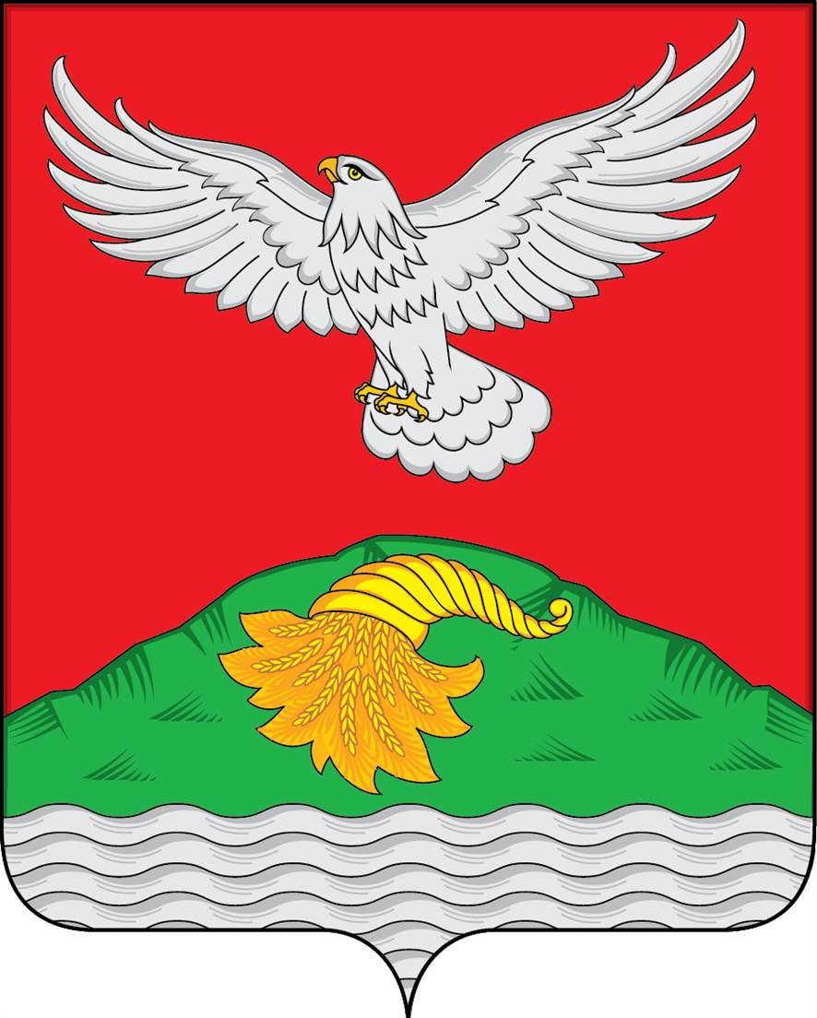

ПРИЛОЖЕНИЕ 2
к Положению «О гербе
Бодеевского сельского поселения
Лискинского муниципального района
Воронежской области»
утвержденного решением Совета народных
депутатов Бодеевского сельского поселения
от 28.08. 2019 г. № 169

ОДНОЦВЕТНЫЙ КОНТУРНЫЙ РИСУНОК ГЕРБА
БОДЕЕВСКОГО СЕЛЬСКОГО ПОСЕЛЕНИЯ
ЛИСКИНСКОГО МУНИЦИПАЛЬНОГО РАЙОНА
ВОРОНЕЖСКОЙ ОБЛАСТИ
(гербовый щит)
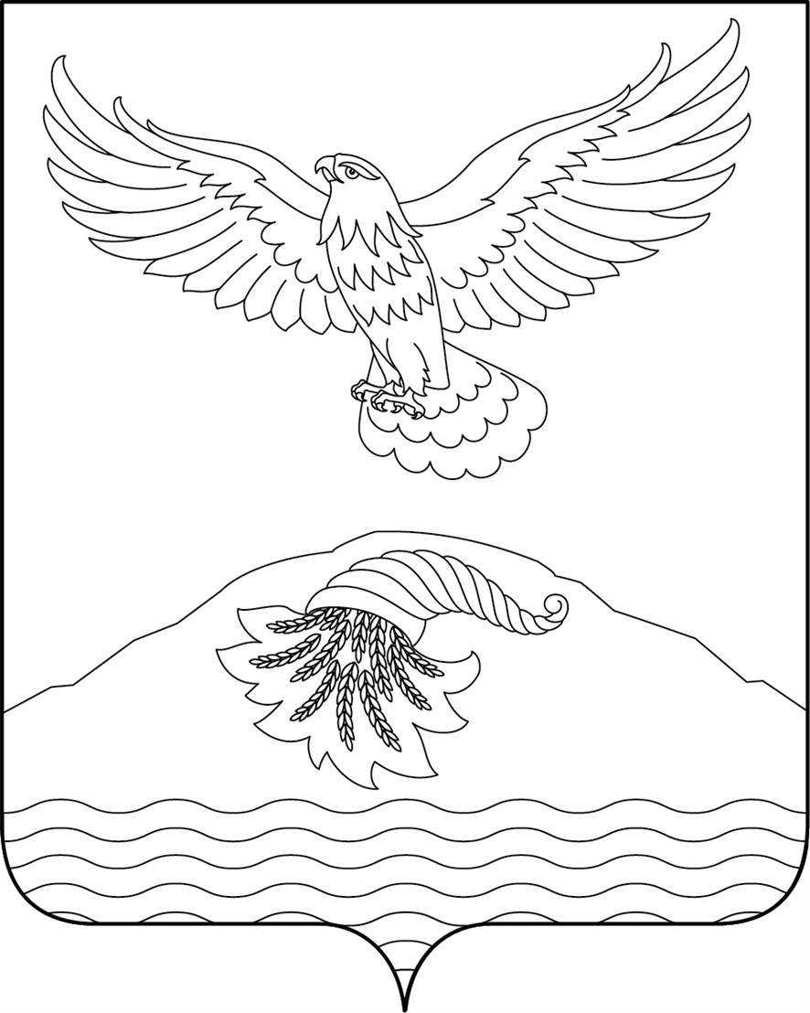

ПРИЛОЖЕНИЕ 3
к Положению «О гербе
Бодеевского сельского поселения
Лискинского муниципального района
Воронежской области»
утвержденного решением Совета народных
депутатов Бодеевского сельского поселения
от 28.08. 2019 г. № 169

ОДНОЦВЕТНЫЙ КОНТУРНЫЙ РИСУНОК С УСЛОВНОЙ
ШТРИХОВКОЙ ДЛЯ ОБОЗНАЧЕНИЯ ЦВЕТА ГЕРБА
БОДЕЕВСКОГО СЕЛЬСКОГО ПОСЕЛЕНИЯ
ЛИСКИНСКОГО МУНИЦИПАЛЬНОГО РАЙОНА
ВОРОНЕЖСКОЙ ОБЛАСТИ
(гербовый щит)


ПРИЛОЖЕНИЕ 4
к Положению «О гербе
Бодеевского сельского поселения
Лискинского муниципального района
Воронежской области»
утвержденного решением Совета народных
депутатов Бодеевского сельского поселения
от 28.08. 2019 г. № 169

МНОГОЦВЕТНЫЙ РИСУНОК ГЕРБА
БОДЕЕВСКОГО СЕЛЬСКОГО ПОСЕЛЕНИЯ
ЛИСКИНСКОГО МУНИЦИПАЛЬНОГО РАЙОНА
ВОРОНЕЖСКОЙ ОБЛАСТИ
(гербовый щит с вольной частью)

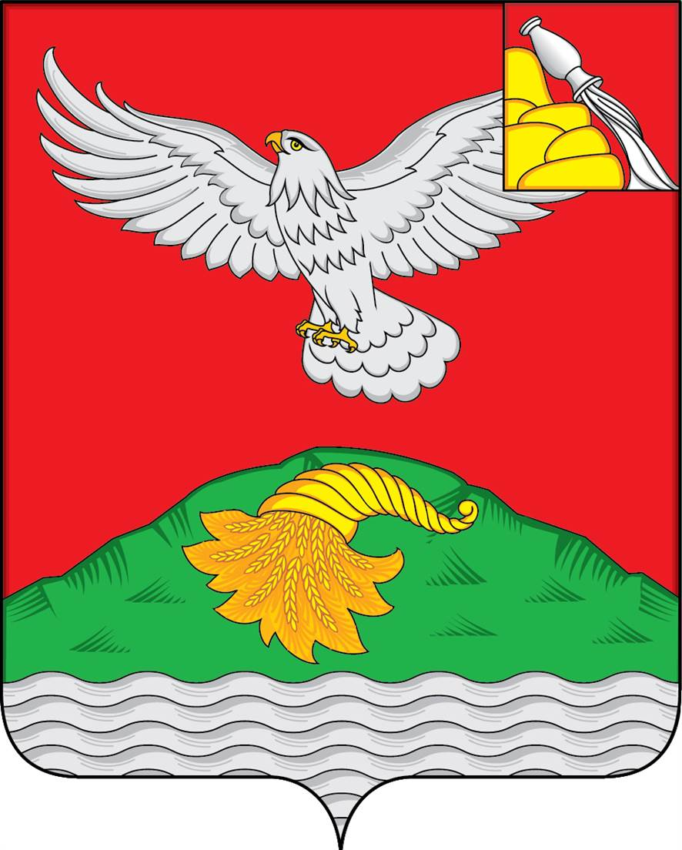

ПРИЛОЖЕНИЕ 5
к Положению «О гербе
Бодеевского сельского поселения
Лискинского муниципального района
Воронежской области»
утвержденного решением Совета народных
депутатов Бодеевского сельского поселения
от 28.08. 2019 г. № 169

ОДНОЦВЕТНЫЙ КОНТУРНЫЙ РИСУНОК ГЕРБА
БОДЕЕВСКОГО СЕЛЬСКОГО ПОСЕЛЕНИЯ
ЛИСКИНСКОГО МУНИЦИПАЛЬНОГО РАЙОНА
ВОРОНЕЖСКОЙ ОБЛАСТИ
(гербовый щит с вольной частью)

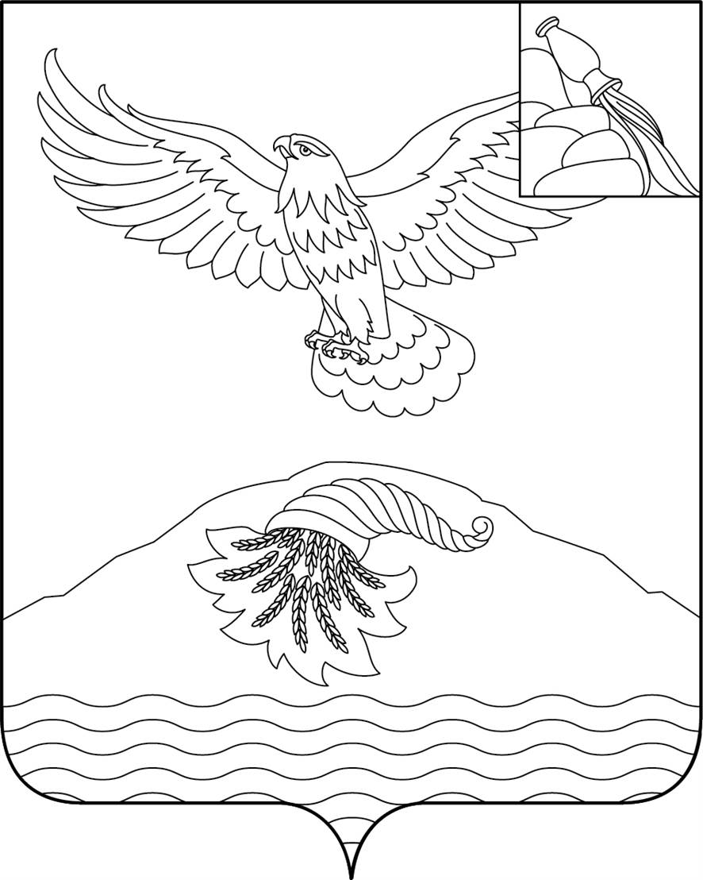

ПРИЛОЖЕНИЕ 6
к Положению «О гербе
Бодеевского сельского поселения
Лискинского муниципального района
Воронежской области»
утвержденного решением Совета народных
депутатов Бодеевского сельского поселения
от 28.08. 2019 г. № 169

ОДНОЦВЕТНЫЙ КОНТУРНЫЙ РИСУНОК С УСЛОВНОЙ
ШТРИХОВКОЙ ДЛЯ ОБОЗНАЧЕНИЯ ЦВЕТА ГЕРБА
БОДЕЕВСКОГО СЕЛЬСКОГО ПОСЕЛЕНИЯ
ЛИСКИНСКОГО МУНИЦИПАЛЬНОГО РАЙОНА
ВОРОНЕЖСКОЙ ОБЛАСТИ
(гербовый щит с вольной частью)

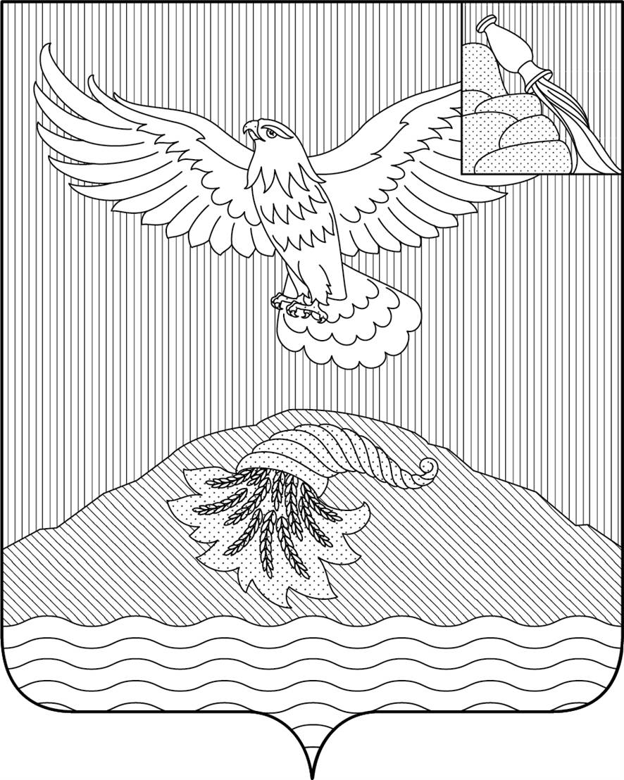

ПРИЛОЖЕНИЕ 7
к Положению «О гербе
Бодеевского сельского поселения
Лискинского муниципального района
Воронежской области»
утвержденного решением Совета народных
депутатов Бодеевского сельского поселения
от 28.08. 2019 г. № 169

МНОГОЦВЕТНЫЙ РИСУНОК ГЕРБА
БОДЕЕВСКОГО СЕЛЬСКОГО ПОСЕЛЕНИЯ
ЛИСКИНСКОГО МУНИЦИПАЛЬНОГО РАЙОНА
ВОРОНЕЖСКОЙ ОБЛАСТИ
(коронованный щит)
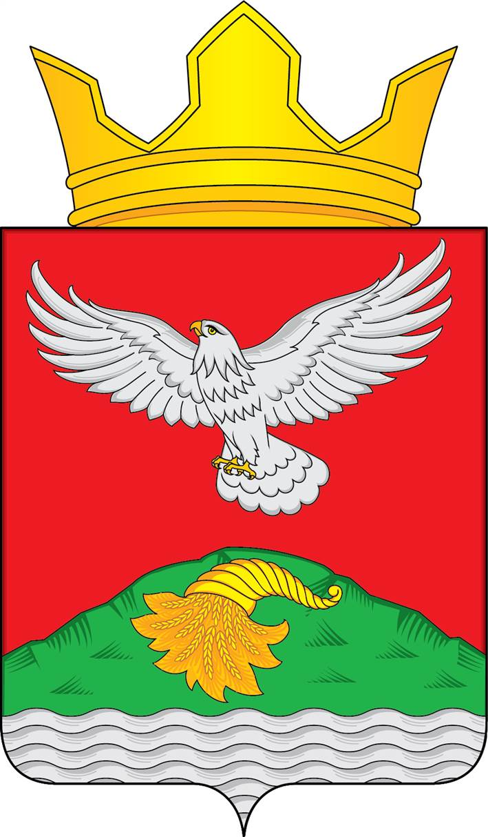

ПРИЛОЖЕНИЕ 8
к Положению «О гербе
Бодеевского сельского поселения
Лискинского муниципального района
Воронежской области»
утвержденного решением Совета народных
депутатов Бодеевского сельского поселения
от 28.08. 2019 г. № 169

ОДНОЦВЕТНЫЙ КОНТУРНЫЙ РИСУНОК ГЕРБА
БОДЕЕВСКОГО СЕЛЬСКОГО ПОСЕЛЕНИЯ
ЛИСКИНСКОГО МУНИЦИПАЛЬНОГО РАЙОНА
ВОРОНЕЖСКОЙ ОБЛАСТИ
(коронованный щит)
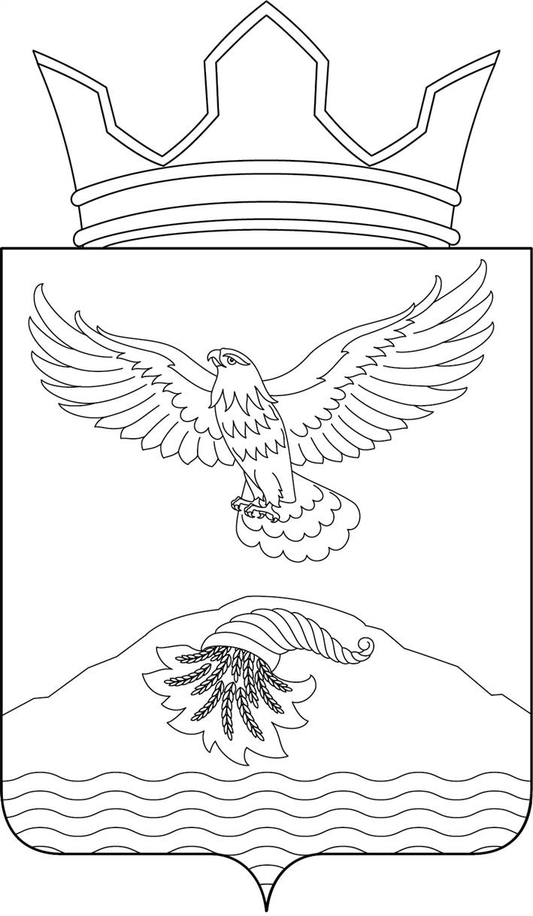

ПРИЛОЖЕНИЕ 9
к Положению «О гербе
Бодеевского сельского поселения
Лискинского муниципального района
Воронежской области»
утвержденного решением Совета народных
депутатов Бодеевского сельского поселения
от 28.08. 2019 г. № 169

ОДНОЦВЕТНЫЙ КОНТУРНЫЙ РИСУНОК С УСЛОВНОЙ
ШТРИХОВКОЙ ДЛЯ ОБОЗНАЧЕНИЯ ЦВЕТА ГЕРБА
БОДЕЕВСКОГО СЕЛЬСКОГО ПОСЕЛЕНИЯ
ЛИСКИНСКОГО МУНИЦИПАЛЬНОГО РАЙОНА
ВОРОНЕЖСКОЙ ОБЛАСТИ
(коронованный щит)



ПРИЛОЖЕНИЕ 10
к Положению «О гербе
Бодеевского сельского поселения
Лискинского муниципального района
Воронежской области»
утвержденного решением Совета народных
депутатов Бодеевского сельского поселения
от 28.08. 2019 г. № 169

МНОГОЦВЕТНЫЙ РИСУНОК ГЕРБА
БОДЕЕВСКОГО СЕЛЬСКОГО ПОСЕЛЕНИЯ
ЛИСКИНСКОГО МУНИЦИПАЛЬНОГО РАЙОНА
ВОРОНЕЖСКОЙ ОБЛАСТИ
(коронованный щит с вольной частью)

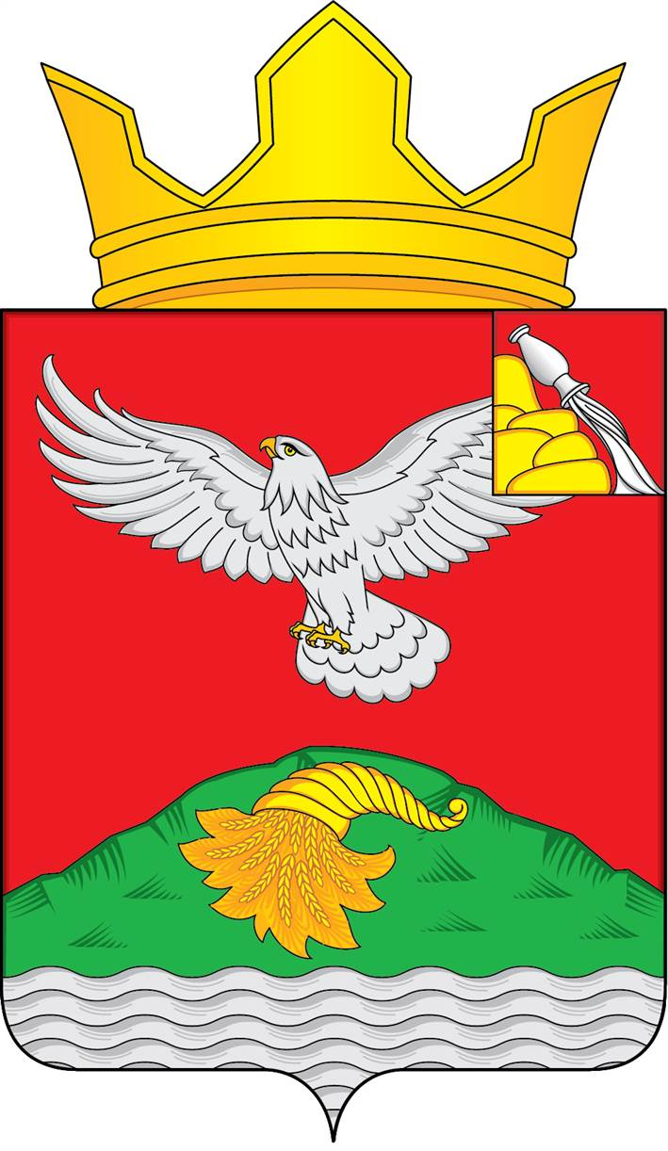

ПРИЛОЖЕНИЕ 11
к Положению «О гербе
Бодеевского сельского поселения
Лискинского муниципального района
Воронежской области»
утвержденного решением Совета народных
депутатов Бодеевского сельского поселения
от 28.08. 2019 г. № 169

ОДНОЦВЕТНЫЙ КОНТУРНЫЙ РИСУНОК ГЕРБА
БОДЕЕВСКОГО СЕЛЬСКОГО ПОСЕЛЕНИЯ
ЛИСКИНСКОГО МУНИЦИПАЛЬНОГО РАЙОНА
ВОРОНЕЖСКОЙ ОБЛАСТИ
(коронованный щит с вольной частью)

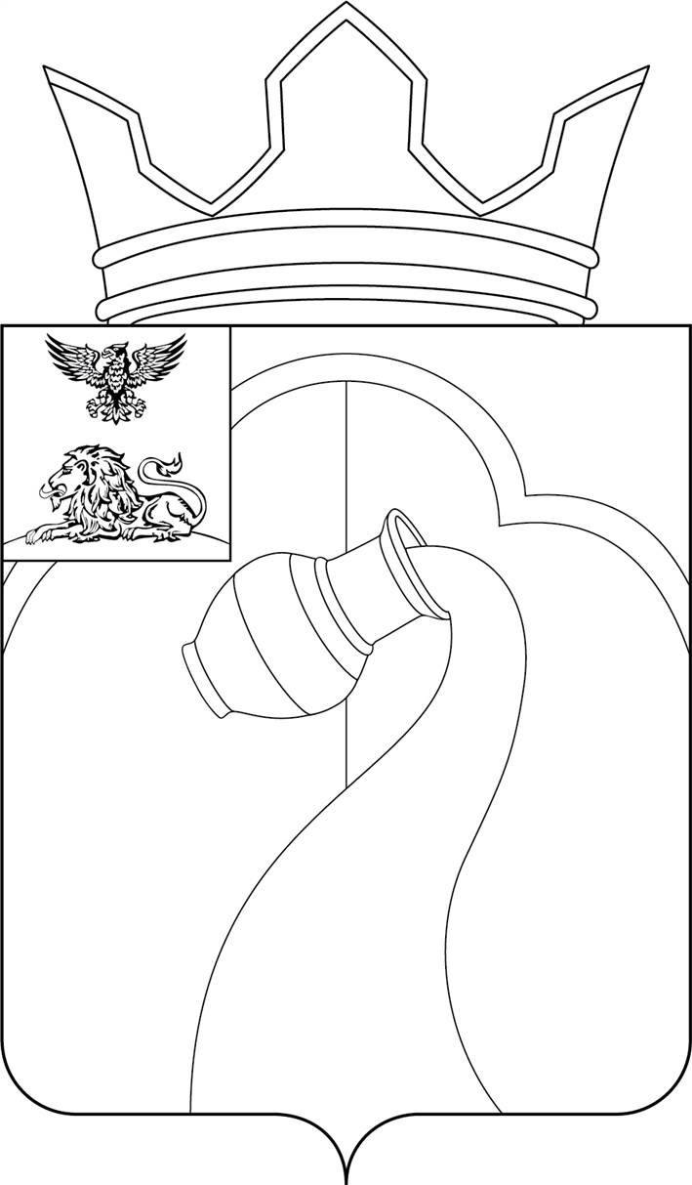

ПРИЛОЖЕНИЕ 12
к Положению «О гербе
Бодеевского сельского поселения
Лискинского муниципального района
Воронежской области»
утвержденного решением Совета народных
депутатов Бодеевского сельского поселения
от 28.08. 2019 г. № 169

ОДНОЦВЕТНЫЙ КОНТУРНЫЙ РИСУНОК С УСЛОВНОЙ
ШТРИХОВКОЙ ДЛЯ ОБОЗНАЧЕНИЯ ЦВЕТА ГЕРБА
БОДЕЕВСКОГО СЕЛЬСКОГО ПОСЕЛЕНИЯ
ЛИСКИНСКОГО МУНИЦИПАЛЬНОГО РАЙОНА
ВОРОНЕЖСКОЙ ОБЛАСТИ
(коронованный щит с вольной частью)


ПРИЛОЖЕНИЕ
к Положению «О флаге
Бодеевского сельского поселения
Лискинского муниципального района
Воронежской области»
утвержденного решением Совета народных
депутатов Бодеевского сельского поселения
от 28.08. 2019 г. № 169

РИСУНОК ФЛАГА
БОДЕЕВСКОГО СЕЛЬСКОГО ПОСЕЛЕНИЯ
ЛИСКИНСКОГО МУНИЦИПАЛЬНОГО РАЙОНА
ВОРОНЕЖСКОЙ ОБЛАСТИ

(лицевая сторона)
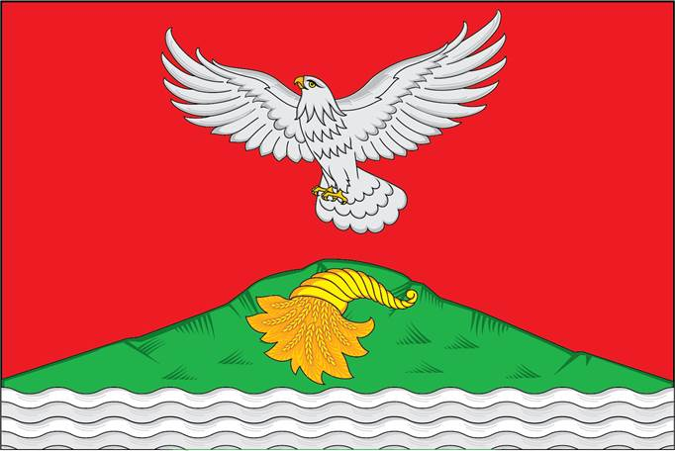

(оборотная сторона)
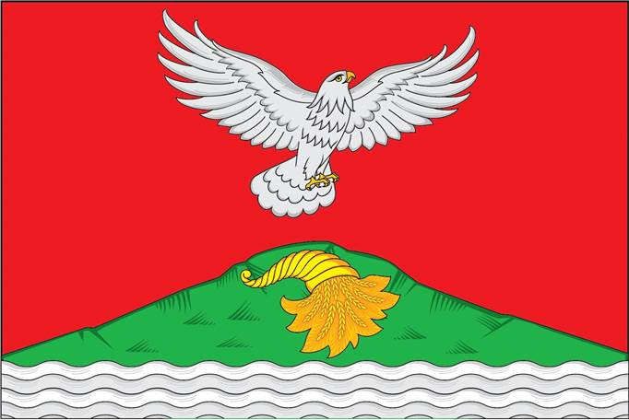

В геральдике правой стороной считается сторона, видимая зрителем слева.
В геральдике правой стороной считается сторона, видимая зрителем слева.
Размещение гербов: 1 – герб РФ или субъекта РФ, 2 – герб муниципального образования, где цифровые обозначения указывают на степень почетности места размещения герба при взгляде от зрителя.
Размещение флагов: 1 – флаг РФ или субъекта РФ, 2 – флаг муниципального образования, где цифровые обозначения указывают на степень почетности места размещения флага при взгляде от зрителя.

